FOURNITURES SCOLAIRES POUR LE PRÉSCOLAIRE 5 ANS 2023-2024

Matériel payable à l’école

Cahier maison 9,00 $
TOTAL : 9,00 $

Matériel à se procurer

Quantité Articles____________________________

1 Petit sac en tissus imperméable pour collations (photo au verso)
- Petite serviette de plage pour la détente
Format approximatif : 60 X 120 cm
- Coffre à crayons style « boîte en plastique »
1 Boîte de 24 crayons de bois
2 Boîte de 10 crayons feutres lavables réguliers
- Paire de ciseaux à bout rond
3 Classeur à attaches (duo-tang) 1 rouge, 1 bleu et 1 jaune
- Tablette à dessin ou de scrapbook, boudinée, (photo au verso)
Tout le matériel doit être identifié au nom de l’enfant.
Format : environ 23 cm X 30 cm
- Pochette transparente de plastique rigide (photo au verso)
Format : environ 24 cm X 32 cm
1 Tablette de papier de construction de couleur
de type : « Assortiment de papier de bricolage »
Format : 22 cm x 30 cm (9¨x 12¨)
3 Crayon plomb HB
- Gomme à effacer
- Taille-crayon dévissable
3 Gros bâton de colle (40 grammes)
1 Rouleau de papier collant
1 Boîte de 12 pastels à l’huile
3 Chemise format légal (photo au verso)

Éducation physique

Espadrilles différentes des souliers d’extérieur.

Notes

- Tout ce matériel doit être disponible dès la rentrée scolaire.

Sac d’école

- Le sac d’école doit être capable de contenir une pochette de 40cmX30cm.
- Éviter les « sacs-valise » à roulettes. Merci!

D’ici là, profitez bien de l’été !!!

Exemple de sac à collations (format sac à sandwich)

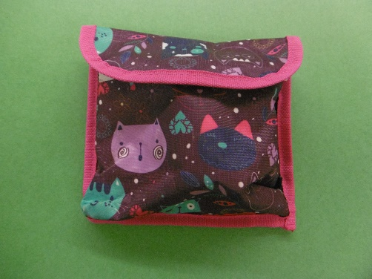

Exemple de tablette à dessins

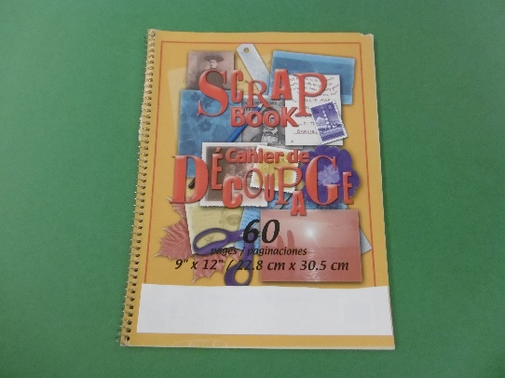

Exemple de pochette transparente rigide :
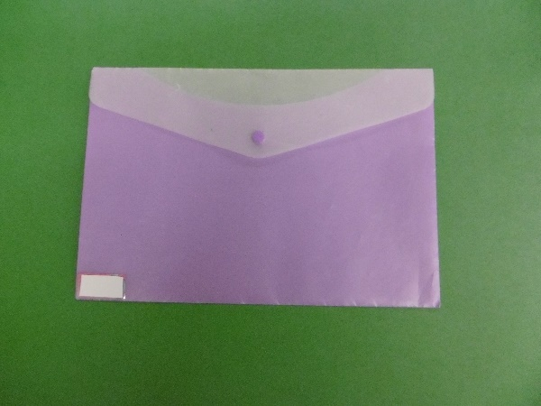

Exemple de chemise format légal :
